2024中考历史预测

一道关于“路”的材料分析题引发的思考
路，人这一生要走许多路，有乡间小路，有柏油大路；有平坦之路，有崎岖之路；有人生之路，有革命之路……某老师以“道路之光”为主题，设计了下面的学习任务单，请你参与完成。
任务一 【沟通世界之路•开辟者】
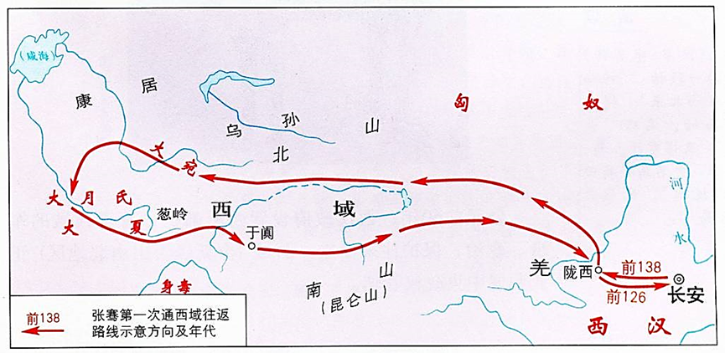

图一 张骞出使西域路线图
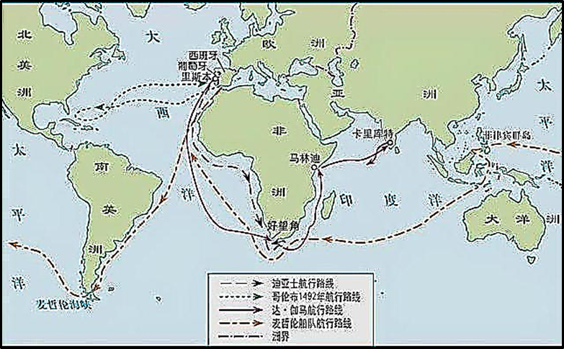

图二新航路开辟示意图
(1)通往世界的道路是勇者开辟出来的。请分别写出上面两幅路线图中道路的开辟者？（5分）上面两幅路线图中开辟的道路分别产生了什么影响？（4分）从开辟者的身上能学到哪些优秀的品质？
任务二 【民主法治之路•追寻者】
(2)在民主法治进程中法律文献起着至关重要的作用。列举国王被文献A限制的权力及文献B体现的基本原则。概括它们的颁布所产生的共同作用。（4分）
A☆未经议会同意，国王不能随意废除法律，也不能停止法律的执行。  ☆未经议会准许，国王不得随意征税。  ☆未经议会同意，国王不能在和平时期维持常备军。  ——摘编自《权利法案》 | B☆在权利方面，人们生来是而且始终是自由平等的。  ☆财产是神圣的不可侵犯的权利。  ☆在法律面前所有公民都是平等的。  ☆整个主权的本原主要是寄托于国民。  ——摘编自《人权宣言》
任务三 【独立解放之路•探索者】
(3)在近代中国争取民族独立、人民解放这条道路上，中国人民进行了坚持不懈的探索。请从下面史事中任选三例，以“勇于探索•救国救民”为题，撰写一符150字左右的宣讲稿。（8分）
洋务运动 辛亥革命 新文化运动 五四运动 中国共产党成立

参考答案：
(1)开辟者：图一 张骞；图二 迪亚士 达伽马 哥伦布 麦哲伦 。影响：图一 开辟了丝绸之路，促进了东西方经济文化的交流；图二 促进了欧洲资本主义的产生和发展；欧洲与亚洲、非洲、美洲之间建立起直接的商业联系；世界开始连为一个整体，世界的观念从此逐渐确立起来。优秀品质：不畏艰难险阻，勇于开拓进取，不达目的誓不罢休的精神等。
(2)限制的权力：不能随意废除法律和停止法律的执行；不得随意征税；不能在和平时期维持常备军。基本原则：宣告了人权、法治、自由、分权、平等和保护私有财产等基本原则。共同作用：促进了资本主义的发展。
(3)题目：勇于探索•救国救民。论述：孙中山领导的辛亥革命推翻了清王朝的反动统治，建立了中华民国，开创了完全意义上的近代民族民主革命；新文化运动中，以陈独秀等为代表的知识分子，提出“民主”“科学”口号，使中国人民接受了一次民主与科学的洗礼，为随后爆发的五四运动起了思想宣传和铺垫的作用；五四运动中，以先进青年知识分子、广大人民群众为代表的中国人民进行了一场彻底的反帝反封建的伟大爱国运动，促进了马克思主义在中国的传播，是中国旧民主主义革命走向新民主主义革命的转折点。以孙中山、陈独秀、青年学生、无产阶级为代表的仁人志士，为探索救国救民的真理，前赴后继，书写了可歌可泣的壮丽华章，值得后人学习和尊敬。

思考：如何解读材料分析题
一.回答材料题时普遍存在的问题：
1、不熟悉教材，基础知识掌握的不扎实；
2、不认真审题，只看个大概，就开始答题；
3、丢题落题的现象仍然存在；
4、提炼关键信息的能力较弱。
二.解题步骤：
1.审问题
（1）先看中心语，知道问题问的是什么。
（2）看清问题的时间、空间等限制词，以掌握题目设置的要求。
（3）了解问题的呈现方式。一般有三种形式：一是“据材料……”，二是“结合所学知识……”，三是“据材料和所学知识……”。
2.读材料
（1）读的顺序：读材料前一定要先审题，只有带着问题去阅读材料才能有的放矢，能够提高做题效率。
（2）读的内容：一定要读全，不能忽视材料的标题、注释、标点符号、出处等，这些内容有时会成为关键提示，是分析材料的重要因素。
3.找信息
（1）找材料与问题的相关点：如果设问是“根据材料……”
（2）找材料与教材的相关点：“材料在书外，答案在书内”。
（3）找材料与材料之间的联系：找出主题，便找到了解题的突破口。
4.组答案
（1）紧扣题意，问什么答什么，不要答非所问。
（2）答题内容要准确，不要脱离材料和相关知识，随意发挥。
（3）语言要简明扼要，恰当使用书面语。注意按问题、按分值列点，分值大的，要多角度归纳答案，分值小的，要简洁些，遵循的原则是“贵精不贵多”。

